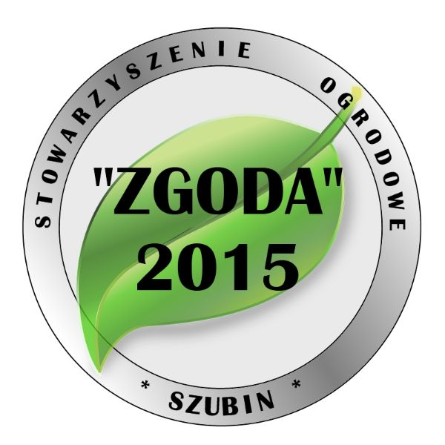
STOWARZYSZENIE OGRODOWE „ ZGODA”
W Szubinie
89-200 Szubin ul: Sienkiewicza 2
KRS - 0000549603 NIP -5581862845 REGON - 36111704700000
XXXXXXXXXXXXXXXXXXXXXXXXXXXXXXXXXXXXXXXXXXXXXXXXXXXXXXXXXXX

OGŁOSZENIE !!!!

Od dnia 1 LIPCA 2025 roku Prezesem Stowarzyszenia Ogrodowego „Zgoda” został wybrany. pan : Mirosław Drozd

Tel: 888-455-952

Zarząd:

